**2.**

**Dükanyň Dolandyryşy Soraglar:**

Siziň programmanyňyzda dükanyň içine girýän harytlar bar we her bir harydyň:

* Bahasy (manatda)
* Mukdary (kilogramda)

Siziň maksadyňyz dükany dolandyrmak. Programmanyň käbir işleri şulardan ybarat:

1. **Harytlary görkezip bilmek**:
   * Dükandaky ähli harytlary, olaryň bahasyny we mukdaryny görkeziň.
2. **Haryt satyn almak**:
   * Ulanyjy haýsy harydy satyn almak isleýändigini girizsin.
   * Ulanyjy satyn almak isleýän mukdaryny (kilogramda) girizsin.
   * Mukdary dükanyň içindäki bar mukdardan köp bolsa, ol harydy satyp bilmeli däl. Ýeterlik mukdar bar bolsa, programmada satyn alnan mukdary dükandan aýyryp, kassanyň jemi manat görnüşinde görkezilmeli.
3. **Täze haryt goşmak**:
   * Täze harydyň adyny, bahasyny we mukdaryny girizmek üçin programmada mümkinçilik bolsun.
   * Ulanyjy täze haryt girizenden soň, ol haryt dükanda täze haryt hökmünde görkezilsin.
4. **Harydyň bahasyny üýtgetmek**:
   * Ulanyjy dükandaky bar bolan harydyň bahasyny täzeläp bilsin.
5. **Harydy aýyrmak**:
   * Ulanyjy satylmaýan harytlary dükandan aýyryp bilsin.
6. **Mukdary artdyrmak**:
   * Dükandaky bar bolan harydyň mukdaryny artdyrmak üçin ulanyjy täzeden kilogram goşup bilsin.
7. **Kassany görkezmek**:
   * Ulanyjy satyn alnan harytlaryň jemi tölegini görüp bilsin.

OUTPUT

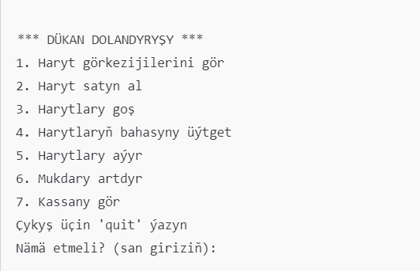

**1. Haryt görkezijilerini gör:**

Ulanyjy "1"-i saýlanda, dükandaky ähli harytlar bahasy we mukdary bilen görkezilýär.

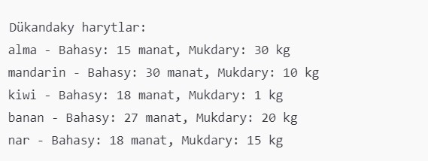

**2. Haryt satyn almak:**

Ulanyjy "2"-ni saýlanda, haýsy harydy satyn almak isleýändigi soralýar.

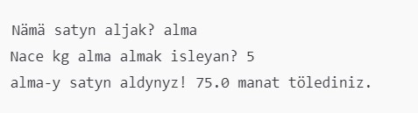

Bu ýerde, ulanyjy "alma" harydyny 5 kg satyn aldy we 75 manat töledi.

Programmada kassa jemi bu bahany hasaplaýar.

**3. Täze haryt goşmak:**

Ulanyjy "3"-i saýlanda, täze harydyň ady, bahasy, we mukdary girizilýär.

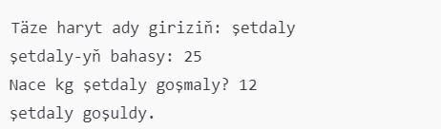

Indi, "şetdaly" dükana goşuldy.

**4. Harytlaryň bahasyny üýtgetmek:**

Ulanyjy "4"-i saýlanda, harydyň ady we onuň täze bahasy girizilýär.

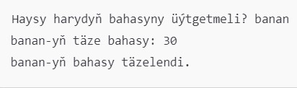

Banan harydynyň bahasy 27 manat bolan bolsa, ol täzelendi we indi 30 manat.

**5. Harytlary aýyrmak:**

Ulanyjy "5"-i saýlanda, bir harydy dükandan aýyryp bolýar.

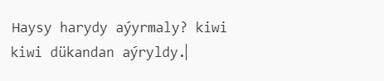

Bu ýerde "kiwi" harydy dukandan aýryldy.

**6. Mukdary artdyrmak:**

Ulanyjy "6"-ny saýlanda, harydyň mukdaryny artdyrmak mümkin.

Kodu kopyala

Haysy harydyň mukdaryny artdyrmaly? mandarin

Nace kg goşmaly? (önki mukdary: 10): 5

mandarin-yň mukdary täzelendi.

Bu ýerde, "mandarin" harydyň mukdary 10 kg bolsa, üstüne 5 kg goşuldy, indi mukdary 15 kg boldy.

**7. Kassany gör:**

Ulanyjy "7"-ni saýlanda, kassada näçe manat toplanyp, görkezer.

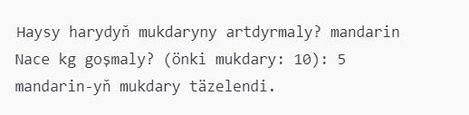

Bu ýerde ulanyjy "alma" harydyny satyn alanda, 75 manat tölenipdi, we şol kassada görkezilýär.

**Programma çykyş:**

Ulanyjy işini tamamlamak üçin "quit" ýazanda, programma tamamlanyp, çykýar.